Technická specifikace
pro zadání stavebních prací

Název akce: III/27214 Zdětín - Dražice

Místo realizace: silnice III/27214, okres Mladá Boleslav

Staničení : Staničení: km 0,000 – 2,600 (CleveRA verze sítě 2107)
(mezi uzlovými body 1311A112 a 1311A025)
délka úseku: 2 600 m, prům: šířka 6,3 m, plocha 16 380 m2

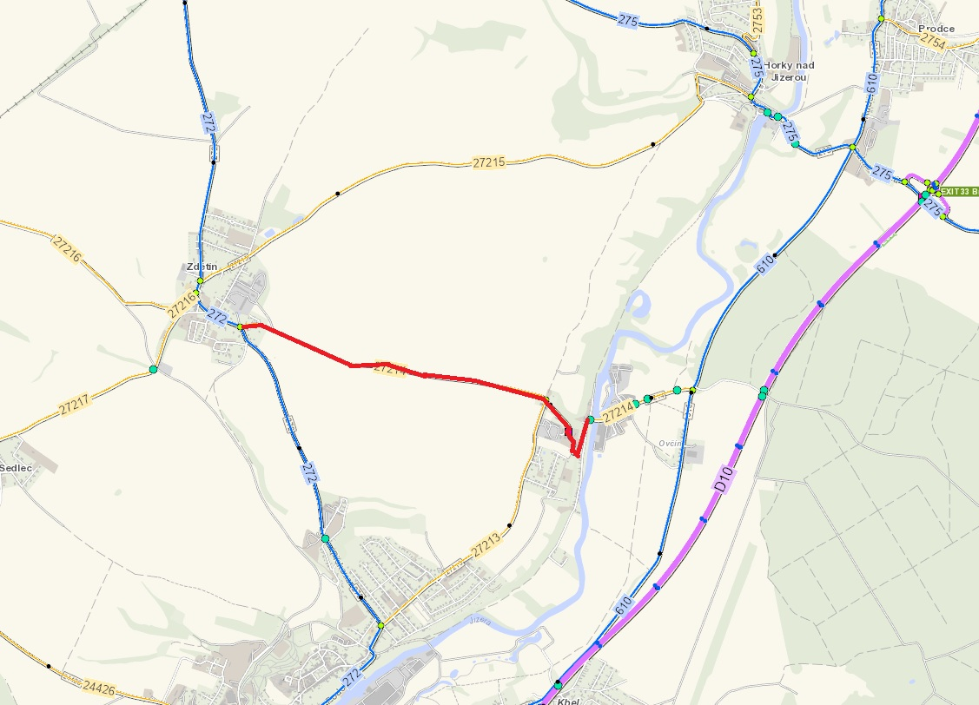

Popis současného stavu:
Jedná se o komunikaci III. třídy, mezi křižovatkou se silnicí č. II/272 a mostem č. 27214 – 2 k již opravenému úseku. Úsek je dlouhý 2 600 m je značně nerovný po častých opravách. Vozovka vykazuje poruchy typické pro staré vyžilé vozovky, tj. síťový rozpad, ztráta makro a mikro textury, výtluky apod. Jedná se o silnici III. třídy se střední intenzitou dopravy. Oprava přispěje ke zvýšení plynulosti a bezpečnosti silničního provozu, snížení rizika dopravních nehod a snížení investic do údržby.
Rozsah prací je specifikován v položkovém rozpočtu, který je nedílnou součástí této přílohy.

Základní popis akce:
Zadání stavebních prací na opravu povrchu komunikace III/27214.
Rozsah prací je specifikován v položkovém rozpočtu.

Technologie opravy:
Předmětem zakázky je oprava povrchu vozovky v délce 2600 m. Bude provedeno frézování živičných vrstev do hloubky 40 mm v km 0, 000–2, 600. Následně bude provedena pokládka vyrovnávací vrstvy ACL 16 + v průměrné tloušťce 40 mm a pokládka obrusné vrstvy ACO 11+ v tloušťce 50 mm, to vše vč. spojovacích postřiků. V místě napojení obrusných vrstev bude provedeno ošetření spár. Součástí stavebních prací je obnovení příkopů, odstranění navýšených krajnic a zřízení nových z asfaltového r-materiálu frakce 0-22, včetně odvozu odpadu na skládku. Dále budou instalovány směrové sloupky v počtu 104 ks a zřízeno VDZ (vodící proužky šířky 12,5 cm) v provedení barva + plast.
Zakázka dále obsahuje návrh, projednání a realizaci DIO.
Veškeré provedené práce budou dle platných norem ČSN, TP a TKP. Odpady budou likvidovány v souladu s platnou legislativou.
Veškerá stavební dokumentace bude předána v papírové i digitální podobě (USB flash disk).
Realizace akce bude provedena za předpokladu přidělení finančních prostředků

Termín realizace: r. 2026 - předpoklad 28 dní
Záruční doba: 36 měsíců
Platební podmínky (fakturace): měsíční
Dílčí faktury budou vystaveny po kompletním dokončení částí stavebních prací v daném období, v návaznosti na podpis protokolu Soupisu prací.
Konečná faktura bude vystavena po kompletním dokončení všech stavebních prací, po předání řádně vedených dokladů (stavební deník, zkoušky, atesty, apod.) a to v návaznosti na podpis Předávacího protokolu o převzetí díla.

FOTODOKUMENTACE:
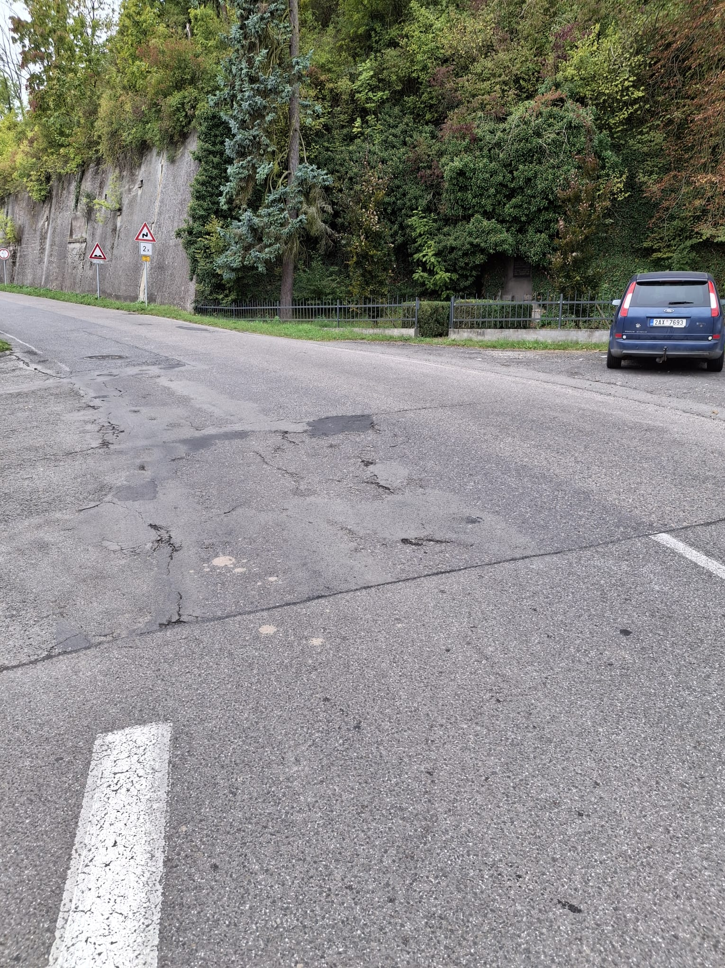

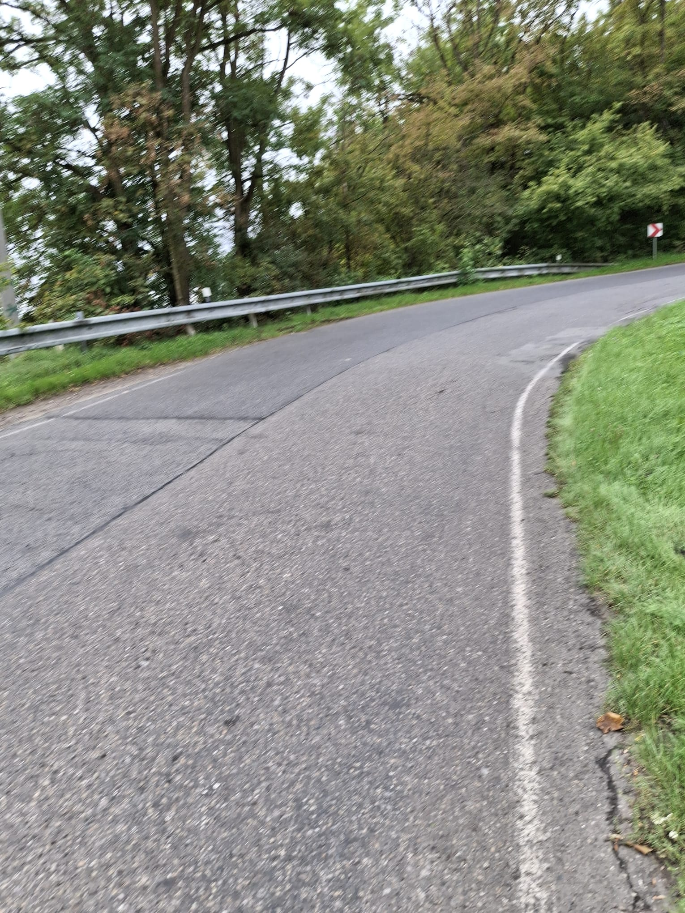

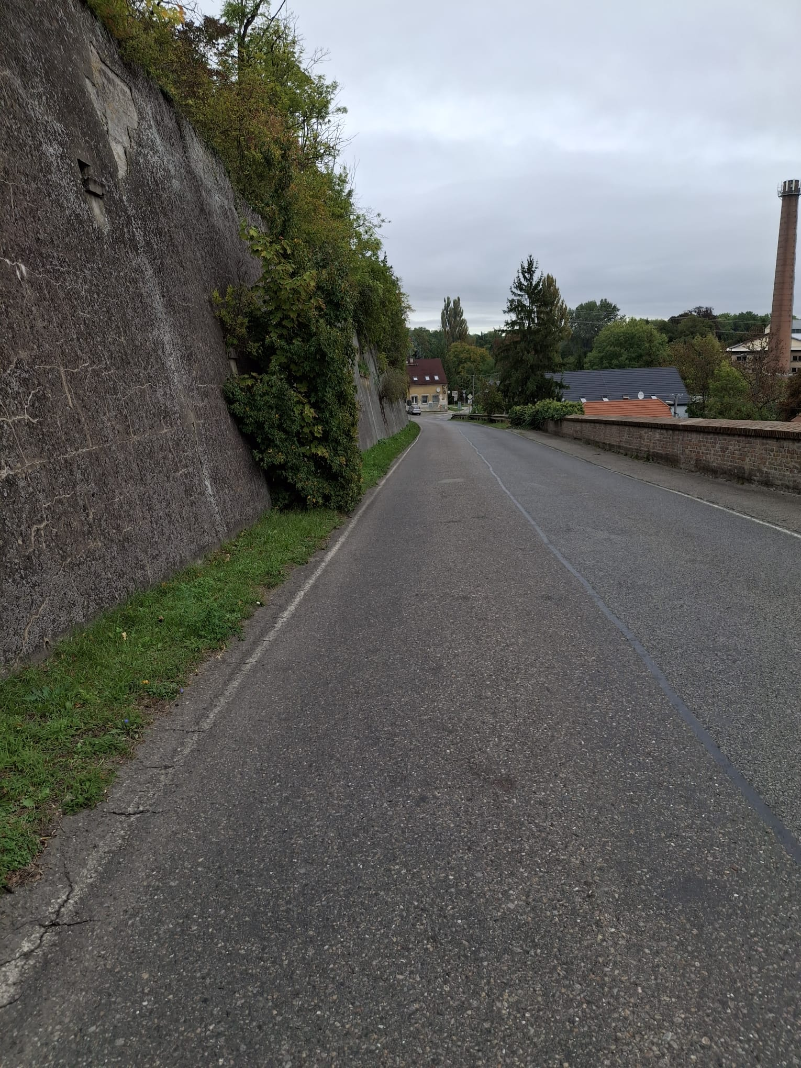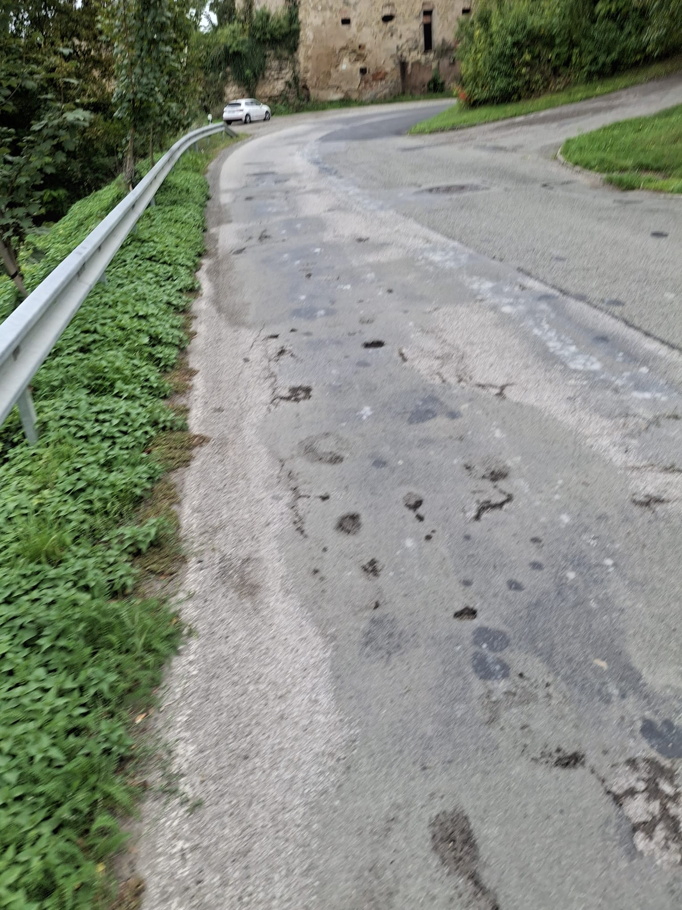

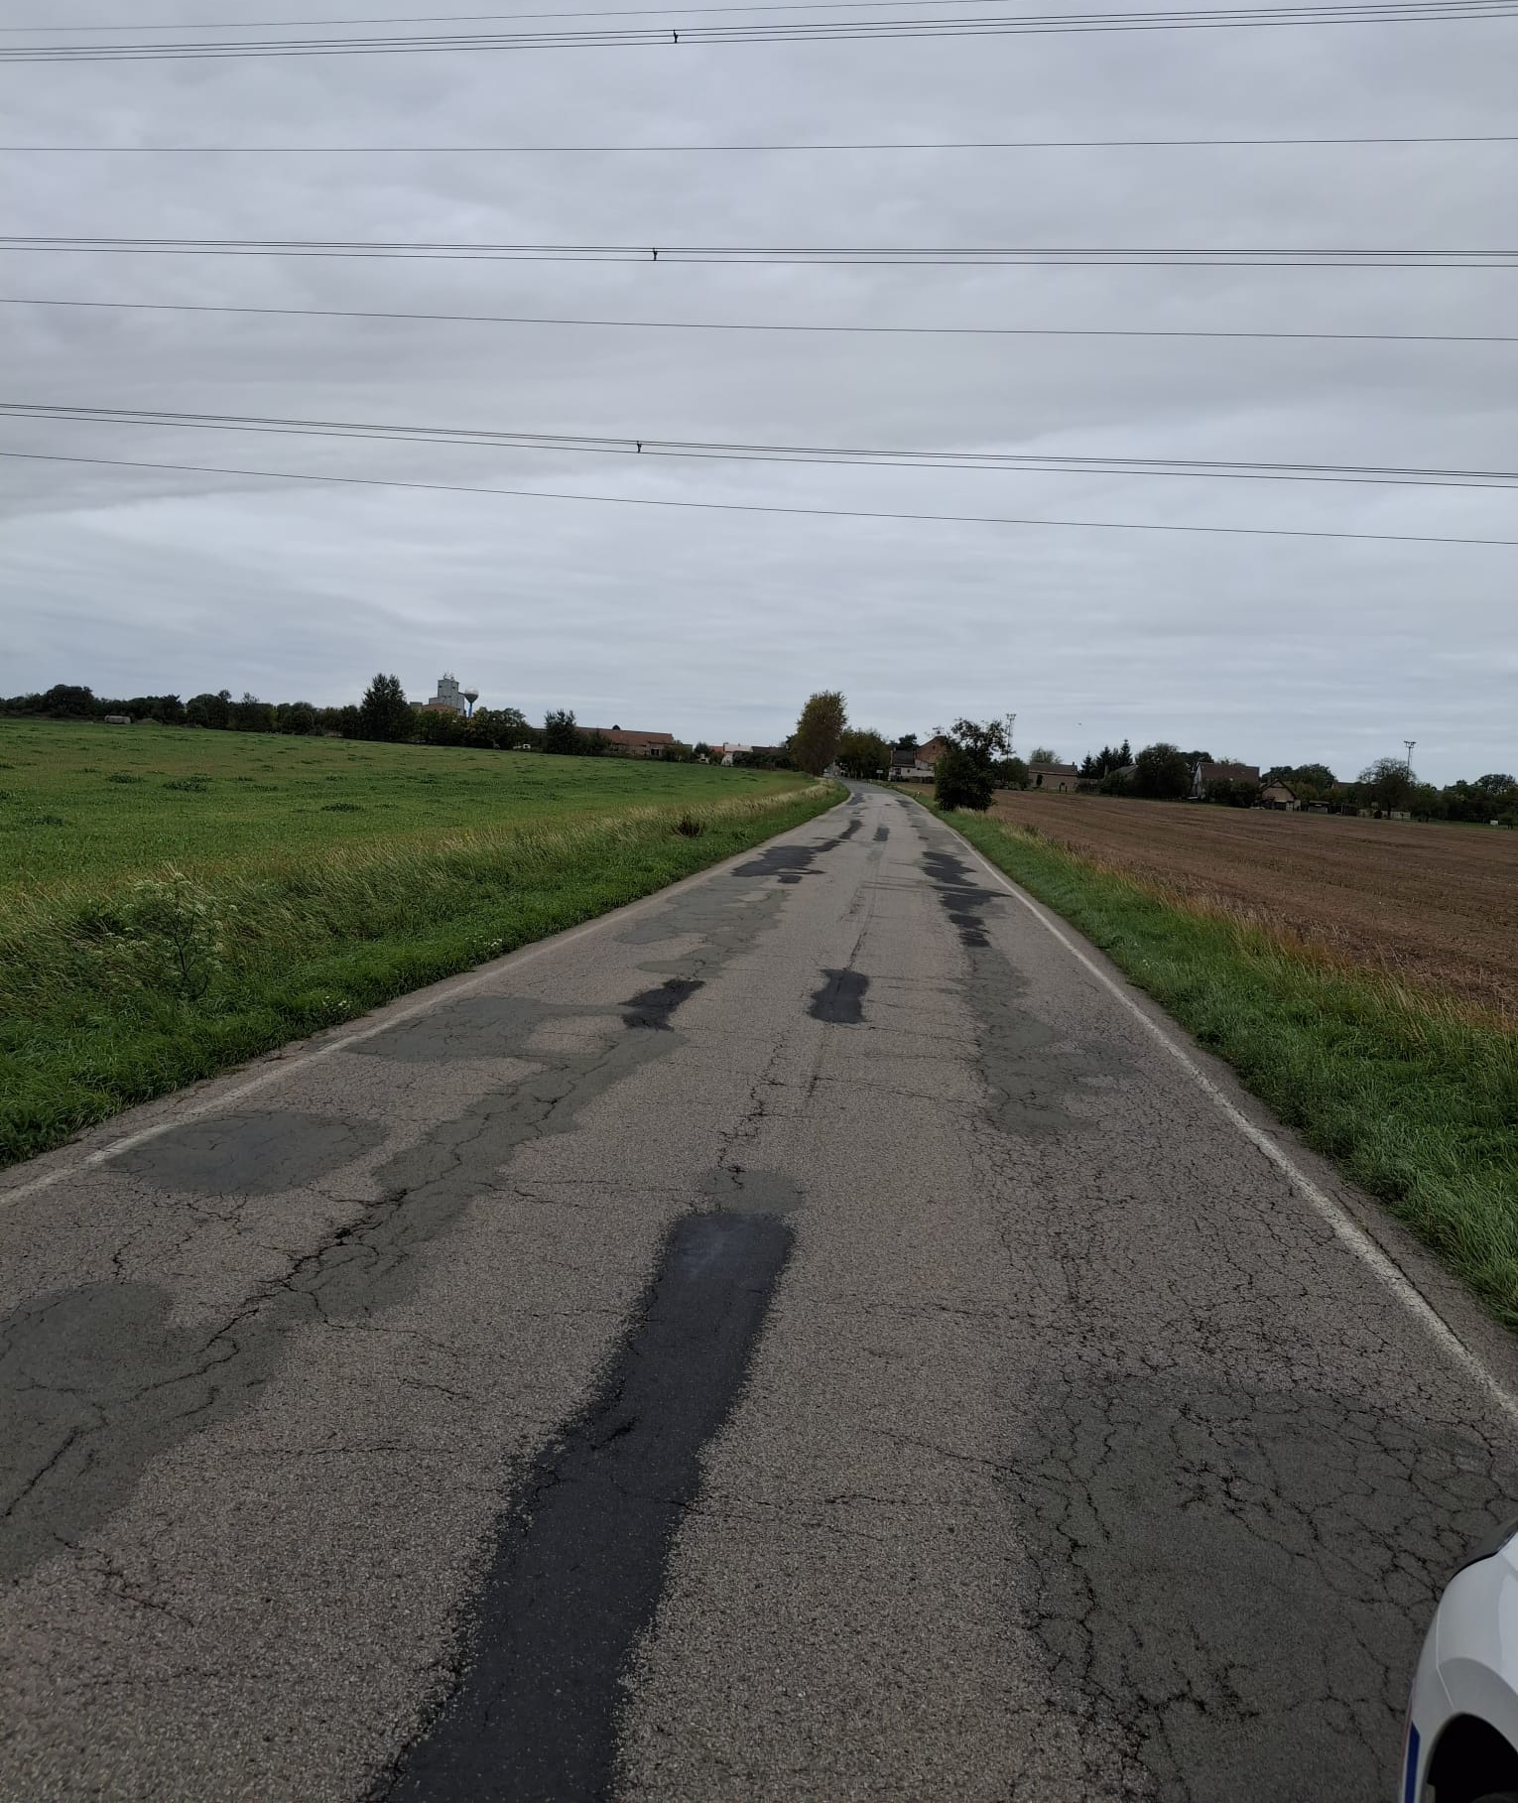

Kontakty:
Josef Vaňousek, provozní cestmistr, tel: 602 739 774, email: josef.vanousek@ksus.cz
Ing. Jiří Toman, projektový manažer staveb, tel.: 606 693 006, email: jiri.toman@ksus.cz
Jakub Honzák, zástupce vedoucího oblasti Mnichovo Hradiště, tel.: 736 623 716, email: jakub.honzak@ksus.cz
Tomáš Pecka, projektový manažer staveb, tel.: 736 623 713, email: tomas.pecka@ksus.cz
Lenka Chmelová, vedoucí oblasti Mnichovo Hradiště, tel:736 623 720
e-mail: lenka.chmelova@ksus.cz

Krajská správa a údržba silnic Středočeského kraje, příspěvková organizace, Zborovská 11, 150 21 Praha 5

Zpracoval: Ing. Jiří Toman

